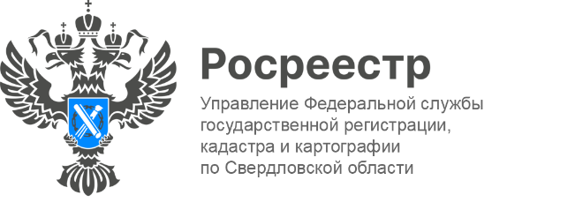

ПРЕСС-РЕЛИЗ

В Свердловской области за 2023 год из ЕГРН было запрошено более 170 тысяч выписок о кадастровой стоимости объектов недвижимости
Управление Росреестра по Свердловской области сообщает, что за 2023 год из Единого государственного реестра недвижимости (далее - ЕГРН) было запрошено 173628 выписок о кадастровой стоимости объектов недвижимости. Из них в электронном виде запрошено 147395 выписок (85%).
В регионе сведения о кадастровой стоимости объектов недвижимости запрашивают для дальнейшего выкупа земельных участков, при заключении сделок, оформлении наследства и другое.
«Электронный способ получения сведений популярен среди заявителей, потому что запрос можно подать через сервис Госуслуги и ответ в форме выписки ЕГРН о кадастровой стоимости объекта недвижимости поступит в течение нескольких минут», – рассказала заместитель руководителя Управления Лариса Шатунова.
Если заявитель желает лично подать запрос и получить готовую выписку из ЕГРН в бумажном виде, он может обратиться в любой офис МФЦ. Тогда срок предоставления сведений составит не более трех рабочих дней. Сведения о кадастровой стоимости предоставляются бесплатно.
Напомним, уточнить внесена ли кадастровая стоимость объекта недвижимости в ЕГРН или еще нет, можно на официальном сайте Росреестра, воспользовавшись электронным сервисом «Справочную информацию по объектам недвижимости в режиме online» (https://lk.rosreestr.ru/) или на публичной кадастровой карте (https://pkk.rosreestr.ru/)
«Удобство электронного сервиса заключается в том, что с его помощью можно получить общедоступную справочную информацию о наличии зарегистрированного права, а также об основных характеристиках объекта недвижимости, сведения о которых внесены в ЕГРН. Кроме того, будет доступна информация о наличии записи о зарегистрированном праве либо ограничении» – сказала заместитель директора-главный технолог публично-правовой компании «Роскадастр» по УФО Анна Полетаева.
О том, как получить справочную информацию по объектам недвижимости в режиме online, мы писали ранее. Переходите по ссылке и читайте полезную информацию (https://vk.com/rosreestrsverdlovsk).

Контакты для СМИ
Пресс-служба Управления Росреестра по Свердловской области
+7 343 375 40 81

press66_rosreestr@mail.ru
www.rosreestr.gov.ru
620062, г. Екатеринбург, ул. Генеральская, 6 а.

